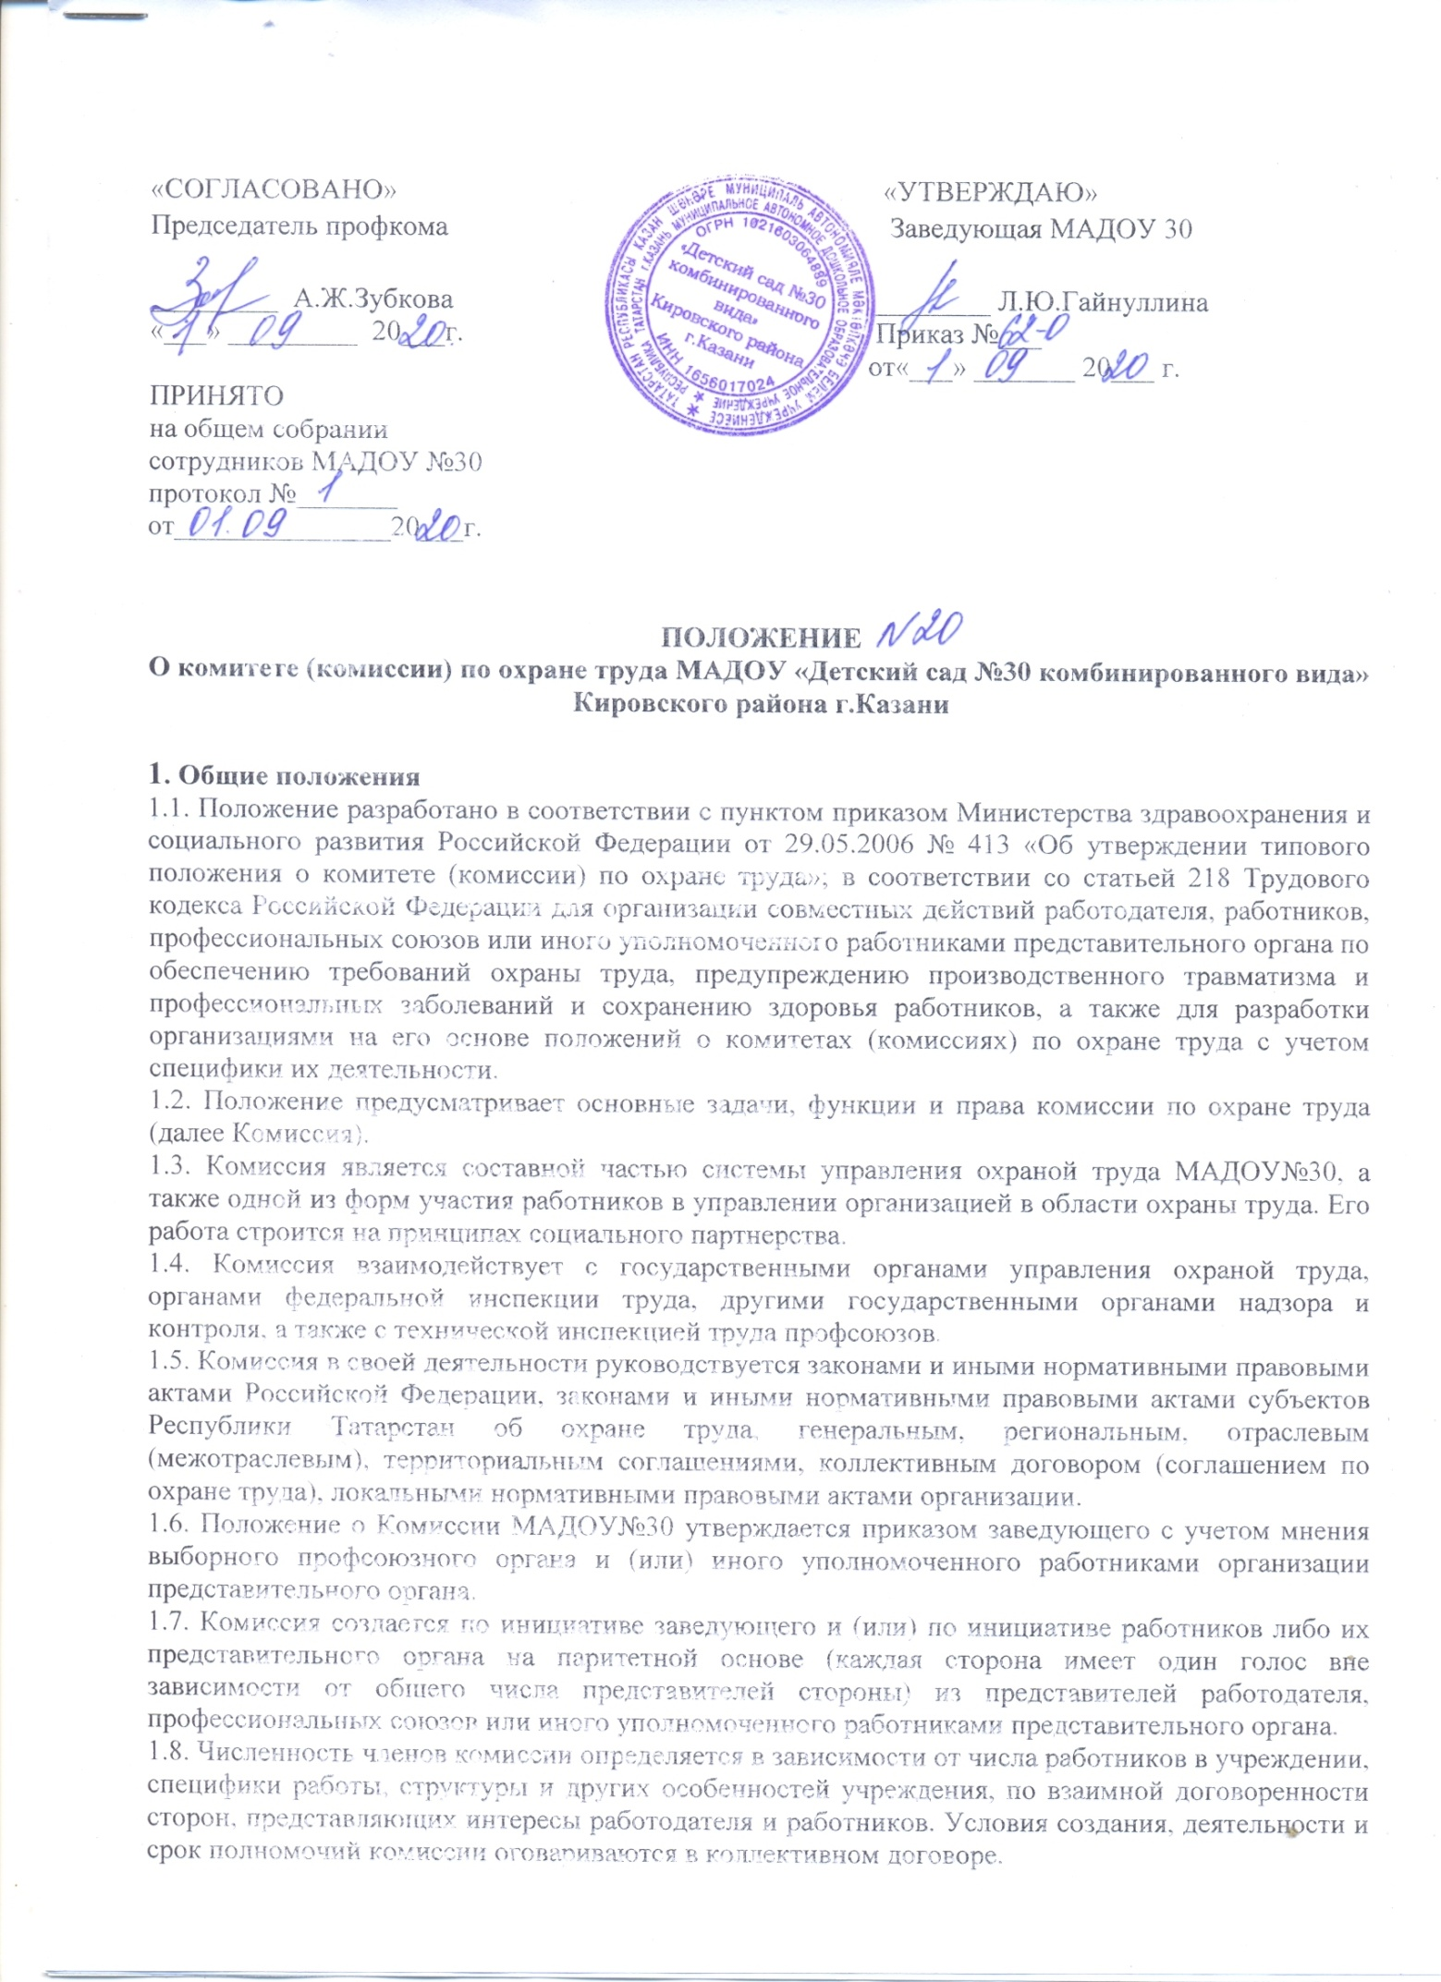
1.9. Выдвижение в комиссию представителей работников и уполномоченных работниками представительных органов проводится на общем собрании трудового коллектива, а представители работодателя назначаются приказом руководителя учреждения. Уполномоченные работниками представители в комиссии отчитываются о проделанной работе не реже одного раза в год на общем собрании трудового коллектива. В случае признания их деятельности неудовлетворительной собрание вправе отозвать их из состава комиссии и выдвинуть в его состав новых представителей.
1.10. Комиссия избирает из своего состава председателя, заместителей председателя от каждой стороны и секретаря. Председателем комиссии не рекомендуется избирать работника, который по своим служебным обязанностям отвечает за состояние охраны труда в учреждении или находится в непосредственном подчинении работодателя.
1.11. Члены комиссии выполняют свои обязанности на общественных началах без освобождения от основной работы. Комиссия осуществляет свою деятельность в соответствии с планом работы, который принимается на заседании комиссии и утверждается его председателем. Заседания комиссии проводятся по мере необходимости, но не реже одного раза в квартал.
1.12. Для выполнения возложенных задач члены комиссии получают соответствующую подготовку в области охраны труда по специальной программе на курсах за счет средств работодателя, а также средств Фонда социального страхования Российской Федерации в соответствии с порядком, установленным федеральным органом исполнительной власти, осуществляющим функции по нормативно-правовому регулированию в сфере труда, по направлению работодателя на специализированные курсы не реже одного раза в три года.
2. На комиссию возлагаются следующие основные задачи:
2.1. Разработка на основе предложений сторон программы совместных действий работодателя и уполномоченных работниками представительных органов по улучшению условий и охраны труда, предупреждению травматизма и профессиональных заболеваний.
2.2. Рассмотрение предложений по разработке организационно-технических и санитарно-оздоровительных мероприятий для подготовки проекта соответствующего раздела коллективного договора или соглашения по охране труда.
2.3. Анализ существующего состояния условий и охраны труда в учреждении и подготовка соответствующих предложений в пределах своей компетенции по решению проблем охраны труда.
2.4. Информирование работников о состоянии условий и охраны труда на рабочих местах, существующем риске повреждения здоровья и полагающихся работникам средств индивидуальной защиты, компенсациях и льготах.
3. Для выполнения поставленных задач на комиссию возлагаются следующие функции:
3.1. Рассмотрение предложений работодателя, уполномоченных работниками представительных органов, а также работников по созданию здоровых и безопасных условий труда и проведения образовательного процесса, выработка рекомендаций, отвечающих требованиям сохранения жизни и здоровья работников и воспитанников в процессе трудовой и образовательной деятельности.
3.2. Рассмотрение результатов обследования состояния условий и охраны труда на рабочих и учебных местах, участие в проведении обследований по обращениям работников и выработка рекомендаций по устранению выявленных нарушений.
3.3. Изучение причин травматизма и профессиональных заболеваний, анализ эффективности проводимых мероприятий по условиям и охране труда, подготовка информационно-аналитических материалов о фактическом состоянии охраны труда в учреждении.
3.4. Анализ хода и результатов аттестации рабочих мест по условиям труда, участие в подготовке учреждения к проведению обязательной сертификации рабочих мест на соответствие требованиям охраны труда.
3.5. Участие в разработке проекта бюджета фонда охраны труда учреждения.
3.6. Изучение состояния и использования санитарно-бытовых помещений и санитарно-гигиенических устройств, обеспечения работников спецодеждой, спецобувью и другими средствами индивидуальной защиты, правильности их применения.
3.7. Оказание содействия работодателю в учреждении обучения безопасным приемам и методам выполнения работ, проведении своевременного и качественного инструктажа работников по безопасности труда.
3.8. Участие в работе по пропаганде охраны труда в учреждении, повышению ответственности работников и воспитанников за соблюдение требований по охране труда.
4. Для осуществления возложенных функций комиссии представляются следующие права:
4.1. Получать от работодателя информацию о состоянии условий труда на рабочих и учебных местах, травматизма и профессиональных заболевания наличии опасных и вредных производственных факторов.
4.2. Заслушивать на своих заседаниях сообщения представителей работодателя по вопросам выполнения ими обязанностей по обеспечению здоровых и безопасных условий труда и проведения образовательного процесса, соблюдения гарантий права работников на охрану труда.
4.3. Участвовать в работе по формированию мероприятий коллективного договора или соглашения по охране труда по вопросам, находящимся в компетенции комиссии.
4.4. Вносить предложения работодателю о привлечении к дисциплинарной ответственности работников за нарушения требований норм, правил и инструкций по охране труда.
4.5. Обращаться в соответствующие органы с требованием о привлечении к ответственности должностных лиц в случаях нарушения ими законодательных и иных нормативных правовых актов по охране труда, сокрытия несчастных случаев и профессиональных заболеваний.
4.6. Вносить предложения работодателю о моральном и материальном поощрении работников трудового коллектива за активное участие в работе по созданию здоровых и безопасных условий труда и проведения образовательного процесса в учреждении.

